

INSTITUTO FEDERAL DE EDUCAÇÃO, CIÊNCIA E TECNOLOGIA DE GOIÁS - IFG

CAMPUS APARECIDA DE GOIÂNIA

PROGRAMA DE PÓS-GRADUAÇÃO PROFISSIONAL EM ARTES - PROFARTES

Mestrado Profissional em Artes

NOME DO(A) ESTUDANTE(A)

TÍTULO DO TRABALHO: SUBTÍTULO

APARECIDA DE GOIÂNIA
ANO

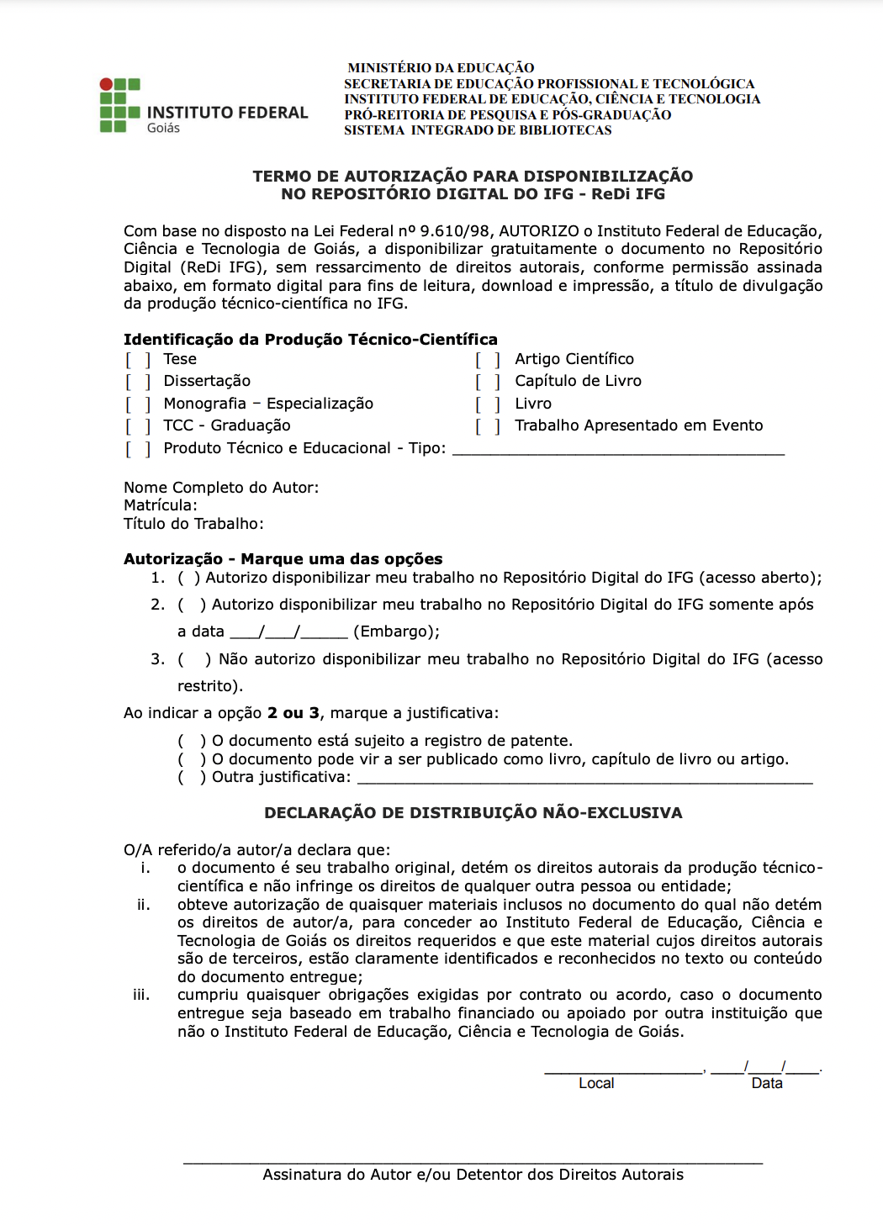 Baixar modelo editável em: https://repositorio.ifg.edu.br/
menu > manuais e termos > termo de autorização (editável)

NOME DO(A) ESTUDANTE(A)

TÍTULO DO TRABALHO: SUBTÍTULO

Trabalho de Conclusão no formato de Dissertação e Processo Artístico ou Dissertação e Material Didático, apresentado ao curso de Mestrado Profissional em Artes, do Instituto Federal de Educação, Ciência e Tecnologia de Goiás - Campus Aparecida de Goiânia/IFG, como requisito parcial à obtenção do título de Mestre/a em Artes.

Área de Concentração: Ensino de Arte
Linha de Pesquisa: Nome da Linha de Pesquisa

Orientador(a): Prof(a). Dr(a): Nome Completo

Coorientador(a): Prof(a). Dr(a): Nome Completo

APARECIDA DE GOIÂNIA
ano

FICHA CATALOGRÁFICA

Será solicitada e copiada nessa página, após aprovação do trabalho final, à biblioteca do ifg https://repositorio.ifg.edu.br/

TERMO DE APROVAÇÃO

Print da Ata de Defesa, com o nome dos membros da banca.

dedicatória
(opcional)

agradecimentos
(opcional)

epígrafe
(opcional)

RESUMO

Digite seu texto com, no mínimo 150, palavras e, no máximo, 500 palavras em parágrafo único.

Palavras-chave: Palavra-chave 1. Palavra-chave 2. Palavra-chave 3. Palavra-chave 4. Palavra-chave 5.

ABSTRACT ou RESUMEN

Digite seu texto com no mínimo 150 palavras e no máximo 500 palavras em parágrafo único.

Keywords: Keyword 1. Keyword 2. Keyword 3. Keyword 4. Keyword 5.

ACESSO AO RECURSO EDUCACIONAL: MATERIAL DIDÁTICO

A produção técnica resultante da pesquisa, no formato de material didático, pode ser acessada em: inserir o endereço eletrônico para acesso livre e permanente ao material didático produzido (apenas para a modalidade de trabalho “Dissertação e Material Didático”).

Para a modalidade de trabalho “Dissertação e Processo Artístico” este item não é necessário, porém o texto da dissertação deverá apresentar links para acesso ao registro documental do processo artístico vivenciado, desde que o conteúdo digital esteja disponível em repositórios permanentes e abertos.

LISTA DE FIGURAS

LISTA DE GRÁFICOS

LISTA DE QUADROS

LISTA DE TABELAS

LISTA DE ABREVIATURAS OU SIGLAS

SUMÁRIO

INTRODUÇÃO ou APRESENTAÇÃO

CAPÍTULO I

Para efeito de Exame de Qualificação, a dissertação deverá apresentar: título do Trabalho de Conclusão (TC), ainda que provisório; introdução onde conste justificativa e explicitação dos objetivos da pesquisa, juntamente com uma análise crítica do atual estágio da pesquisa; pelo menos 25 páginas referentes a um ou dois capítulos integrais do trabalho e a relação das referências consultadas.

Figura 1 – Artefato indígena.
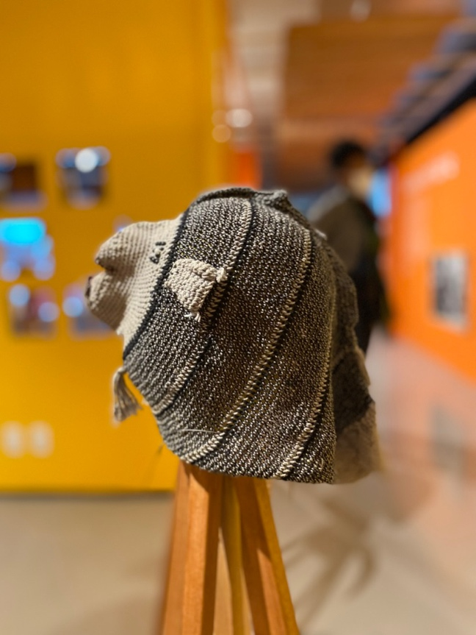
Fonte: Acervo do/a autor/a (2022).

CAPÍTULO II, III, IV...

Para efeito de Exame de Qualificação, a dissertação deverá apresentar: título do Trabalho de Conclusão (TC), ainda que provisório; introdução onde conste justificativa e explicitação dos objetivos da pesquisa, juntamente com uma análise crítica do atual estágio da pesquisa; pelo menos 25 páginas referentes a um ou dois capítulos integrais do trabalho e a relação das referências consultadas.

Quadro 1 – Competências do profissional.
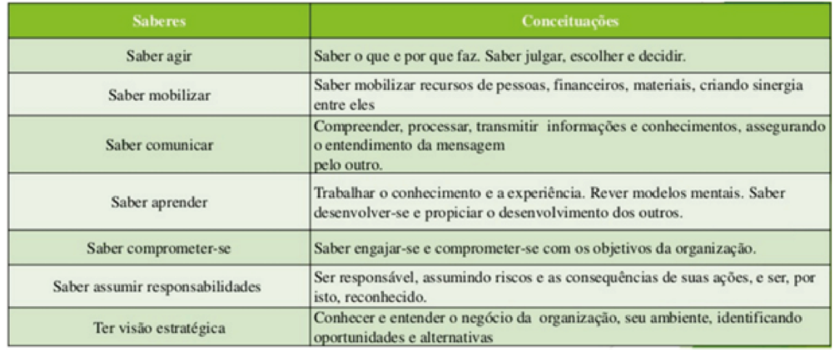
Fonte: Fleury (2022).

Gráfico 1 – Expectativa de vida ao nascer.
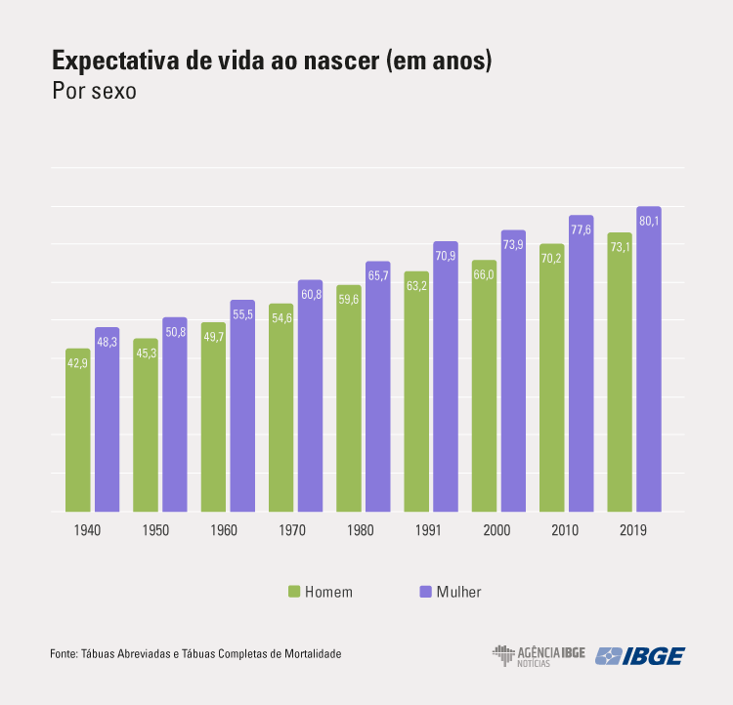
Fonte: IBGE (2019).
CONSIDERAÇÕES FINAIS

Redigir texto com as considerações/conclusões finais da pesquisa.

REFERÊNCIAS

Seguir orientações da ABNT.

APÊNDICE A

Apêndice são documentos produzidos pelo pesquisador.

ANEXO A

Anexos são documentos produzidos por terceiros.

Essa pesquisa contou com a colaboração/participação de sujeitos, com aprovação pelo Comitê de Ética em Pesquisa – CEP/IFG, Plataforma Brasil, sob o Número 0123456789. (Para pesquisas que envolveram a participação e/ou coleta de dados/informações de seres humanos).

